Implementacja systemu i wykonanie testów sprawdzających

Etap IV | Grupa nr.3

|  |  |
| --- | --- |
| **Produkt etapu** | **Autor** |
| Implemetacja bazy danych | Tomasz Jarnutowski |
| Implementacja warstwy logicznej | Daniel Gromak |
| Implementacja GUI | Daniel Gromak |
| Gotowy system informatyczny | Daniel Gromak |
| Wyniki przeprowadzonych testów | Daniel Gromak |

Spis treści

1. Implementacja bazy danych 4

1.1. Diagram bazy danych 4

1.2. Sposób implementacji bazy danych 5

2. Implementacja warstwy logicznej 6

2.1. Filtry routingu 6

PrivateRoute 6

Kod PrivateRoute 6

OnlyAnonymousRoute 7

Kod OnlyAnonymousRoute 7

2.2. Logowanie 7

Formularz logowania 8

Funkcja loginUser 8

Logowanie po stronie backendu 8

2.3. Rejestracja 9

Formularz rejestracji 9

Funkcja submitHandler 10

Rejestracja po stronie back-endu 10

2.4. Dodawanie zdjęcia 10

Formularz dodawania zdjęcia 11

Funkcja addPhoto 12

Dodawanie zdjęcia po stronie backendu 12

2.5. Edycja zdjęcia 13

Formularz edycji zdjęcia 14

Funkcja editPhoto 14

Edycja zdjęcia po stronie back-endu 15

2.6. Dodawanie albumu 15

Formularz dodawania albumu 15

Funkcja addAlbum 16

Dodawanie albumu po stronie back-endu 16

2.7. Edycja albumu 17

Formularz edycji albumu 18

Funkcja editAlbum 18

Edycja albumu po stronie back-endu 19

2.8. Dodawanie tagów 20

Dodawanie tagu/tagów po stronie backendu 20

2.9. Dodawanie zdjęcia jako ulubione 20

Oznaczanie zdjęcia jako ulubione z poziomu front-endu 20

3. Implementacja GUI 21

3.1. Strona logowania 21

3.2. Strona rejestracji 22

3.3. Strona główna 23

3.4. Zdjęcia 23

3.4.1. Podgląd zdjęcia 24

3.4.2 Dodawanie zdjęcia 25

3.4.3. Edycja zdjęcia 26

3.4.4. Usuwanie zdjęcia 26

3.5. Albumy 28

3.5.1. Podgląd albumu 28

3.4.2. Dodawanie albumu 28

3.4.3. Edycja albumu 29

3.4.4. Usuwanie albumu 29

3.6. Galeria / profil użytkownika 29

4. Gotowy system informatyczny 30

5. Wyniki przeprowadzonych testów 30

Testy funkcjonalności 31

Zwrócenie przez API kodu 200 oraz listy zdjęć. 31

Test krokowy: dostęp do ulubionych zdjęć po zalogowaniu. 31

Otrzymanie danych o zdjęciu. 32

Testy obciążeniowe 32

# 

# Implementacja bazy danych

## Diagram bazy danych

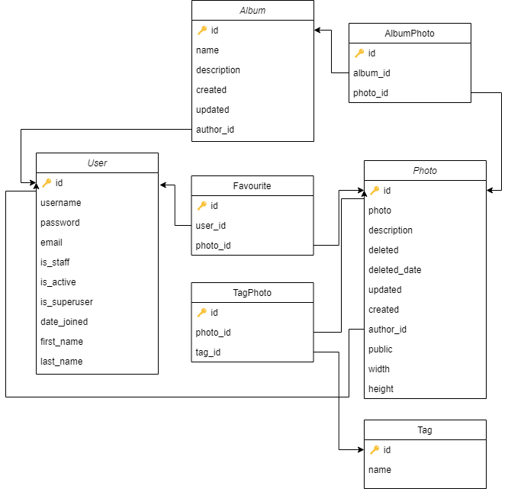

## Sposób implementacji bazy danych



Baza została zaimplementowana z użyciem DjangoORM. Tabele są reprezentowana za pomocą klas, a zmienne odpowiadają nazw kolumn. Funkcje „__str__” pozwalają na łatwiejszy odczyt wpisów w przypadku użycia domyślnego panelu administracyjnego. DjangoORM domyślnie sam dodaje kolumnę „ID”, dlatego nie ich w implementacji powyżej. Na powyższym podglądzie nie ma również tabeli User, jest to spowodowane faktem że w projekcie jest użyty domyślny model użytkownika który jest dostarczany przez framework.

Tabele określające relacje wiele do wielu są tworzone z poziomu zmiennej klasy(models.ManyToManyField) i nie ma potrzeby tworzenia dodatkowej klasy. Relacja typu jeden do wielu jest reprezentowaną za pomocą models.ForeignKey. W przypadku pól typu dat, używam opcji „auto_now” – która aktualizację datę przy każdej edycji wpisu oraz „auto_now_add” która dodaję datę w momencie tworzenia wpisu.

# Implementacja warstwy logicznej

## Filtry routingu

Dostęp do poszczególnych stron aplikacji możliwy jest w zależności od stanu użytkownika. Aplikacja po stronie front-endu weryfikuje czy użytkownik jest zweryfikowany i na tej podstawie udostępnia użytkownikowi wejście do poszczególnych stron.

**Wydzielona grupa Route’ów przeznaczona dla zalogowanych i niezalogowanych użytkowników.**

### PrivateRoute

Grupa routów przeznaczona dla zalogowanego użytkownika.

### Kod PrivateRoute

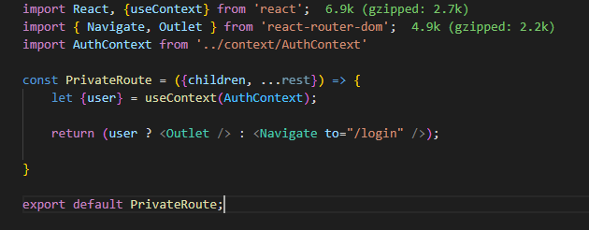

### OnlyAnonymousRoute

Grupa Route’ów przeznaczona tylko dla niezalogowanego użytkownika – pod nią znajdują się strony do logowania i rejestracji.

### Kod OnlyAnonymousRoute

W momencie gdy istnieje zmienna kontekstowa przechowująca dane o zalogowanym użytkowniku, mechanizm odsyła użytkownika na stronę główną. W innym wypadku, za pomocą elementu <Outlet />, wpuszcza użytkownika pod umieszczone w nim Route’y.

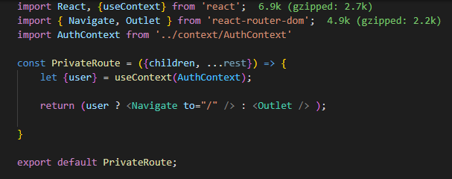

## Logowanie

Dostęp do strony logowania mają osoby, które nie posiadają aktualnie żadnej sesji. Weryfikacja tego stanu odbywa się w routingu po stronie front-endu za pomocą serwisu do obsługi sesji użytkowników (UserContext)

Użytkownik wypełnia formularz logowania, który następnie przekazywany jest do jednej z funkcji serwisu AuthContext, który wysyła dane z formularza do serwera backendu. Backend weryfikuje otrzymane dane i podejmuje odpowiednie działanie w zależności od tego czy użytkownik istnieje w systemie.

### Formularz logowania

### Funkcja loginUser

Wszystkie dane z formularza znajdują się w argumencie funkcji e (oznaczającej event).

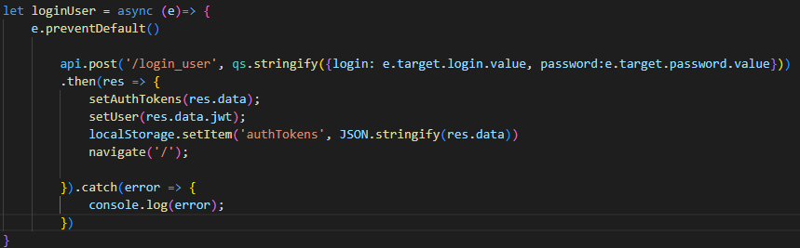

W przypadku poprawnego zalogowania wykonywane są następujące czynności:

* Otrzymane dane z tokenem zalogowania zapisywane są w LocalStorage przeglądarki,
* Dane o użytkowniku zapisywane są w Local Storage przeglądarki,
* Użytkownik odsyłany jest na stronę główną.

### Logowanie po stronie backendu

Za autentykacje / logowanie, odpowiada funkcja LoginView. Sprawdza ona czy istnieje użytkownik o podanych poświadczeniach, a następnie ustanawia sesje logowania w plikach cookie oraz zwraca dane użytkownika. W przeciwnym razie, funkcja ta zwróci do nadawcy błąd.

## Rejestracja

Dostęp do tej lokalizacji aplikacji jest również filtrowany wcześniej przez mechanizm do weryfikacji czy użytkownik jest anonimowy. Po poprawnej weryfikacji przez OnlyAnonymousRoute, użytkownikowi wyświetlana jest strona z formularzem.

Po stronie front-endu weryfikowane jest to czy wszystkie pola zostały wypełnione, oraz czy obydwa hasła są takie same.

Dane po weryfikacji wysyłane są do back-endu.

### Formularz rejestracji

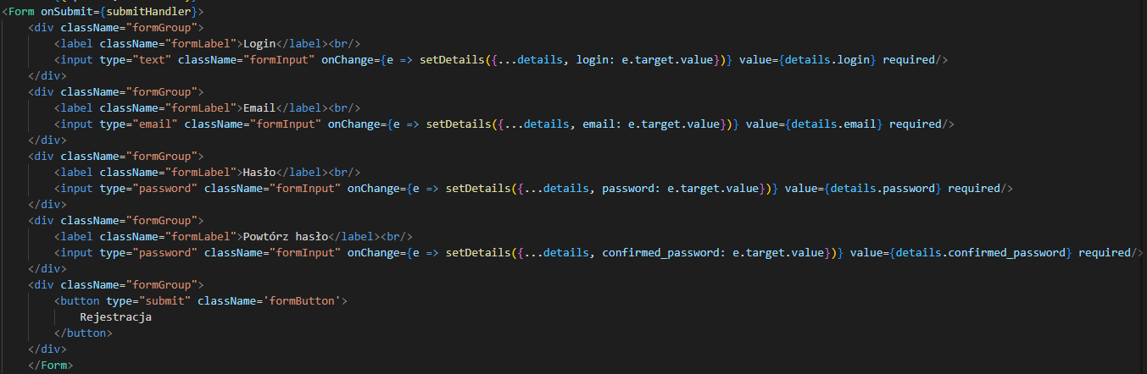

### Funkcja submitHandler

W przypadku prawidłowej rejestracji, użytkownik odsyłany jest do strony logowania. W innym wypadku, uruchamiane jest okno dialogowe z informacją o błędzie zwróconą z back-endu.

### Rejestracja po stronie back-endu

## Dodawanie zdjęcia

Dodawanie zdjęcia odbywa się z poziomu galerii. Użytkownik na liście swoich zdjęć ma możliwość dodania zdjęcia za pomocą przycisku „Dodaj”.

Po wybraniu opcji „Dodaj” użytkownikowi na oknie dialogowym wyświetlany jest formularz do dodawania zdjęcia.

Formularz jest wstępnie weryfikowany na wypełnienie wszystkich pól za pomocą atrybutu *required*. Następnie dane wysyłane są do back-endu w celu ich dodania.  
Użytkownik na etapie dodawania zdjęcia, może dodać album oraz tagi przypisane do zdjęcia, bądź skorzystać z już istniejących.

### Formularz dodawania zdjęcia

### Funkcja addPhoto

### Dodawanie zdjęcia po stronie backendu

Po otrzymaniu zwalidowanych po stronie front-endu danych, jeśli jest to konieczne, za pomocą transakcyjności, dodawany jest szereg encji, m.in:

* Zdjęcie,
* Tagi,
* Albumy.

Zdjęcie jako plik, dodawane jest do Azure Blob Storage. W bazie danych natomiast zdjęcie identyfikowane jest po nazwie pliku.

## Edycja zdjęcia

Edycja zdjęcia odbywa się również z poziomu galerii użytkownika, który jest jej właścicielem. Po wybraniu opcji *Edytuj* pokazywane jest okno dialogowe, w którym użytkownik wypełnia formularz z już wypełnionymi, dotychczasowymi danymi.

Na poziomie front-endu weryfikowane jest wypełnienie wszystkich pól. Back-end po odebraniu danych z formularza podejmuje odpowiednie czynności.

Edycji ulegają również album oraz tagi dołączone do edytowanego zdjęcia. Oba te elementy można usunąć, dodać, bądź zaktualizować.

### Formularz edycji zdjęcia

### Funkcja editPhoto

### Edycja zdjęcia po stronie back-endu

## Dodawanie albumu

Dodawanie albumu odbywa się z poziomu widoku galerii użytkownika, który jest jej właścicielem. Użytkownikowi po wybraniu opcji *Dodaj* na wysokości albumów wyświetlany jest formularz, w którym może dodać album.

Należy wprowadzić nazwę albumu oraz jego opis, aby móc dodać nowy album.

### Formularz dodawania albumu

### Funkcja addAlbum

### Dodawanie albumu po stronie back-endu

## Edycja albumu

Użytkownik edytując album może zmienić jego nazwę lub opis. Dodatkową funkcjonalnością jest usunięcie wybranych, znajdujących się tam zdjęć.

Po wybraniu opcji *Edytuj* z poziomu widoku albumu, użytkownikowi wyświetlany jest formularz, w którym może wykonać wszystkie operacje.

### Formularz edycji albumu

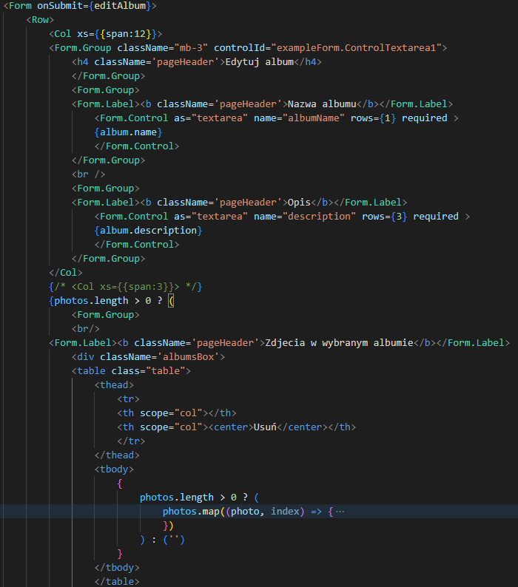

### Funkcja editAlbum

### Edycja albumu po stronie back-endu

## Dodawanie tagów

Nowych i istniejących tagów odbywa się z poziomu dodawania / edycji zdjęcia z uwagi na wyłączne powiązanie obydwu obiektów.

Również z poziomu back-endu tagi są tworzone, jeżeli do danego zdjęcia przypisany został nieistniejący w bazie tag o danej nazwie.

### Dodawanie tagu/tagów po stronie backendu

Na początku sprawdzane jest, czy przesłane informacje o tagach nie są puste. Jeżeli nie, następnie dla każdego przesłanego taga sprawdza się ich obecność w już istniejących tagach. Jeżeli dany tag nie istnieje, tworzona jest nowa encja tagu.

## Dodawanie zdjęcia jako ulubione

Zalogowany użytkownik ma możliwość oznaczania zdjęć jako ulubione. Dzięki temu polubione zdjęcie widnieć będzie na liście ulubionych zdjęć na stronie głównej.

Dodawanie zdjęcia jako ulubione odbywa się za pomocą kliknięcia gwiazdki przy tytule przeglądanego zdjęcia.

### Oznaczanie zdjęcia jako ulubione z poziomu front-endu

# Implementacja GUI

## Strona logowania

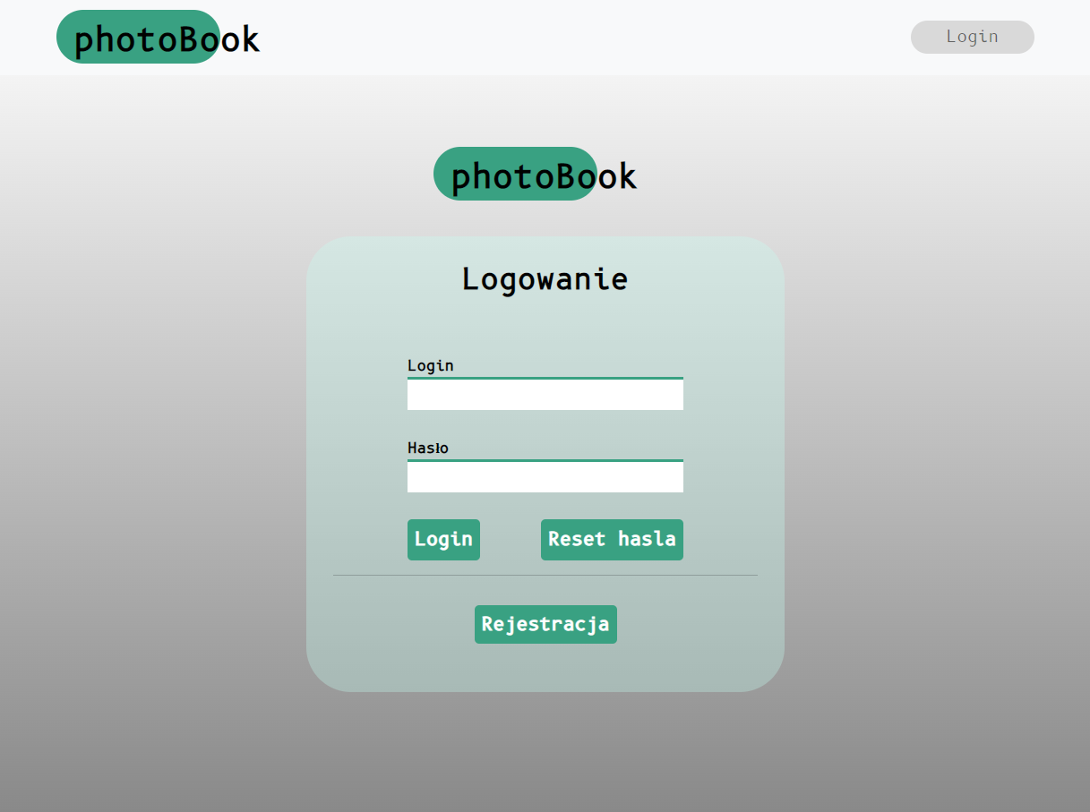

## Strona rejestracji

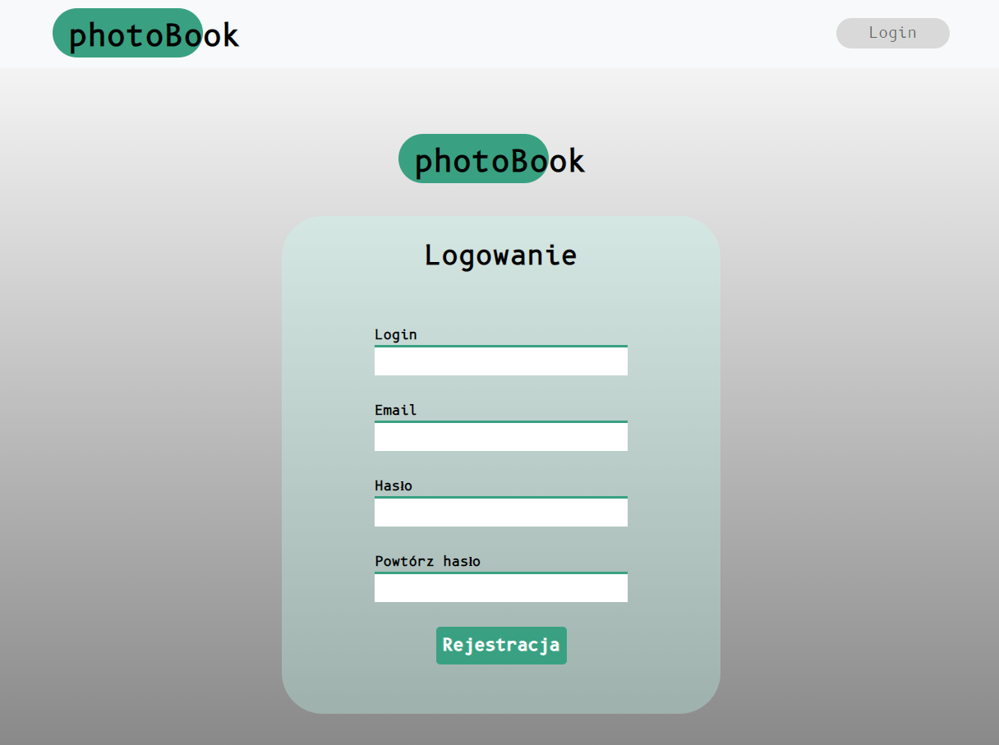

## Strona główna

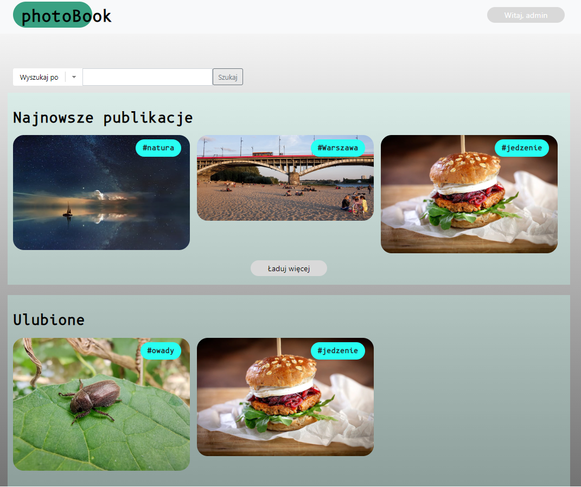

## Zdjęcia

### Podgląd zdjęcia

Podgląd zdjęcia różni się w zależności od tego, czy użytkownik jest właścicielem danego zdjęcia. Jeżeli tak – wyświetlone zostaną dodatkowe opcje pozwalające na usunięcie lub edycje zdjęcia.

### 3.4.2 Dodawanie zdjęcia

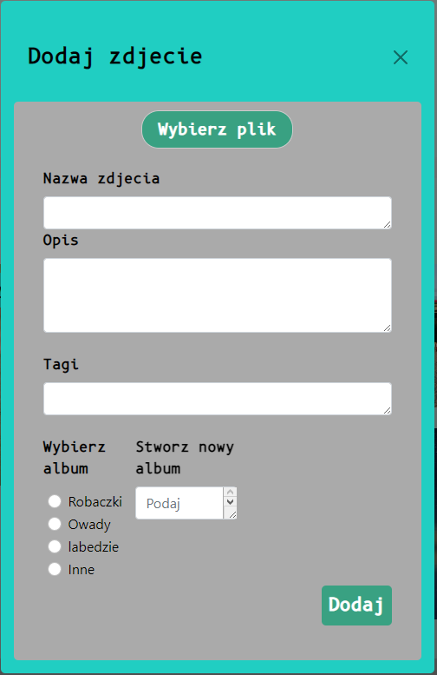

### 3.4.3. Edycja zdjęcia

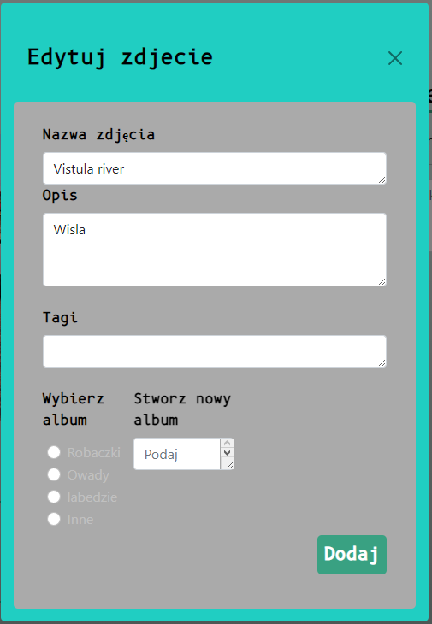

### 3.4.4. Usuwanie zdjęcia

## Albumy

### Podgląd albumu

### 3.4.2. Dodawanie albumu

### 3.4.3. Edycja albumu

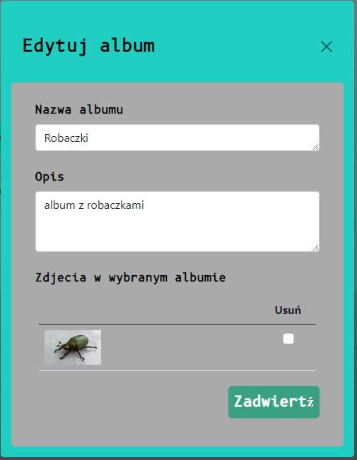

### 3.4.4. Usuwanie albumu

## Galeria / profil użytkownika

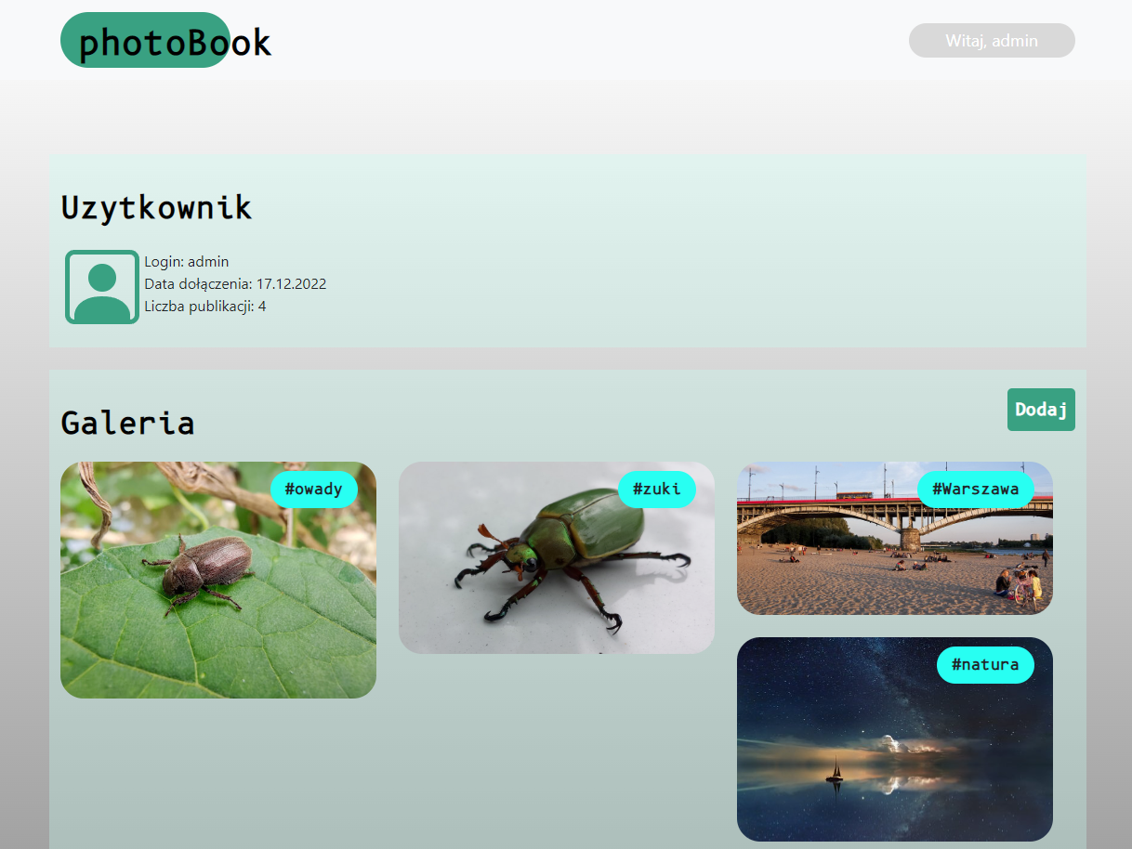

# Gotowy system informatyczny

Kod źródłowy dostępny jest na platformie github:

https://github.com/bchn7/projektZespolowy/tree/main/etap%204/aplikacja/backend

# Wyniki przeprowadzonych testów

Testy wykonywane będą przez platformę DataDog na już opublikowanej stronie.

## Testy funkcjonalności

### Zwrócenie przez API kodu 200 oraz listy zdjęć.

Konfiguracja test-case’u

Wynik testu

### Test krokowy: dostęp do ulubionych zdjęć po zalogowaniu.

**Krok 1: logowanie.**

Aby stwierdzić, że logowanie przebiegło prawidłowo, API powinno zwrócić kod odpowiedzi 200, a body odpowiedzi powinno zawierać zmienną „jwt” zawierająca token.

**Krok 2: ulubione zdjęcia użytkownika w odpowiedzi na wywołanie metody index.**

API zwraca tablicę favouritePhotos, jeżeli metodę index wywołuje zalogowany użytkownik.

Konfiguracja testu:

Wyniki testu

### Otrzymanie danych o zdjęciu.

Po wywołaniu lokalizacji get_photo/photo_id w API, system powinien zwrócić dane o zdjęciu t.j.:

* Id zdjęcia,
* Nazwa zdjęcia,
* Dane o autorze,
* Tagi

Konfiguracja testu

## Testy obciążeniowe

Co jedną minutę wykonywane jest żądanie dostępu do domyślnej metody API, która powinna zwrócić najnowsze zdjęcia. Żądania te wykonywane są z ponad 20 lokalizacji na całym świecie. Jedynym domyślnym warunkiem oprogramowania DataDog, do przejścia testu pozytywnie jest kod 200 odpowiedzi oraz czas otrzymania odpowiedzi w rozsądnym czasie.

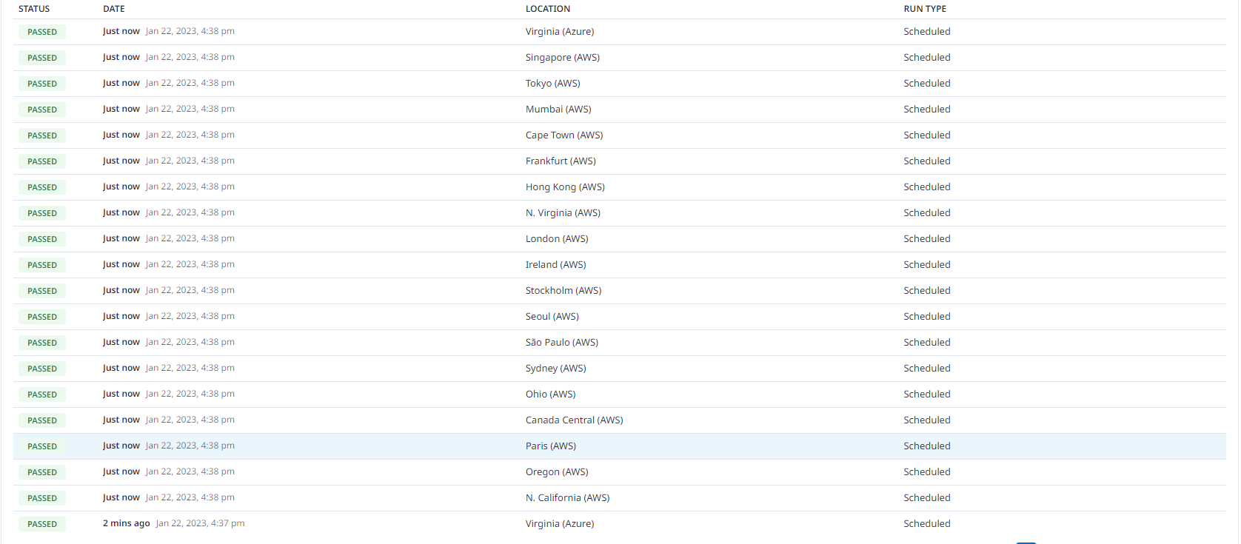

W ciągu jednej godziny nie wykryto żadnego niepowodzenia w testach obciążeniowych.

